附件1

重庆市专业技术人员继续教育专业科目

网络培训操作手册

一、注册登录
（一）输入网址：http://www.cqrspx.cn进入重庆人社培训网（建议使用谷歌浏览器，兼容性最佳）。
（二）新用户注册：在网站首页右上角点击“注册”按钮，进入注册页面。注册信息将作为合格证书的重要数据，请谨慎填写，确保信息的真实准确。
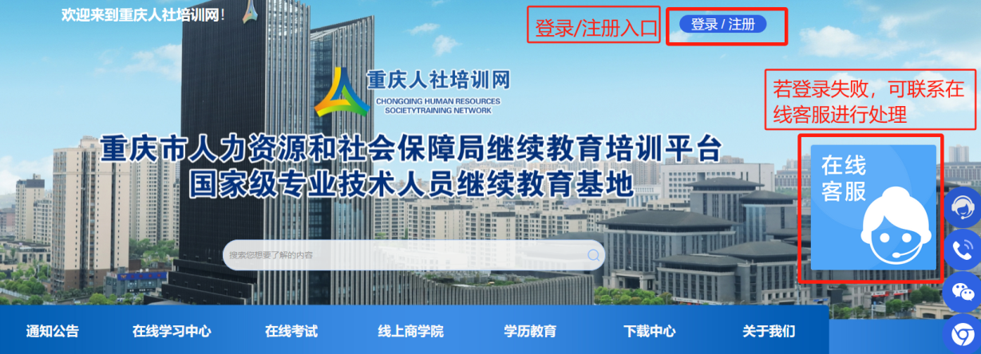
（三）用户登录：在网站首页右上角点击“登录”按钮，进入登录页面。建议使用手机号登录，若提示“用户名或密码错误”可点击忘记密码按钮，使用手机号找回密码。若密码重置失败，请通过首页在线客服联系管理员。

二、学习计划选择
登录后在首页“在线学习中心”选择“专技人员专业科目”或“专技人员公需科目”，选择对应年份的培训项目进入网络学习平台，根据课程需求选择对应的专业培训项目。

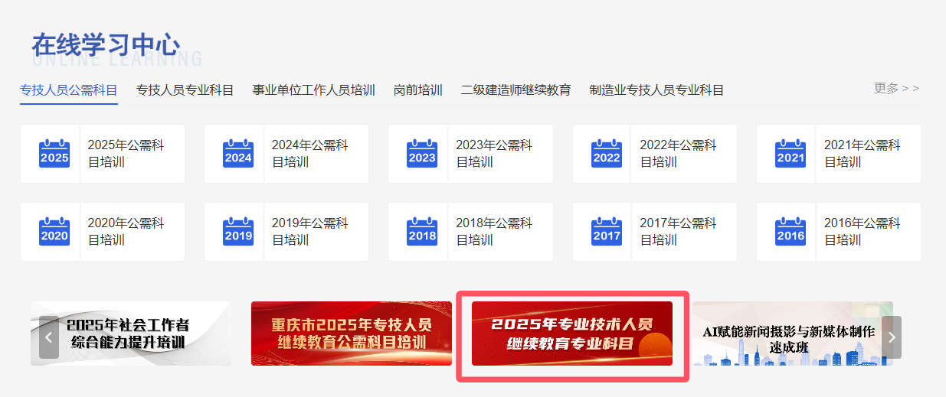
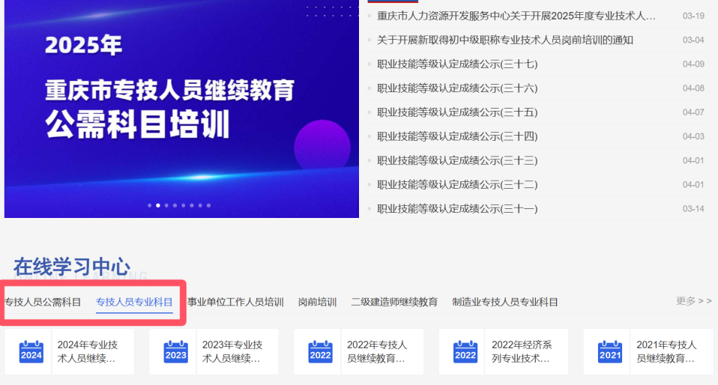
三、专业科目入口一培训方式

（一）个人购买。
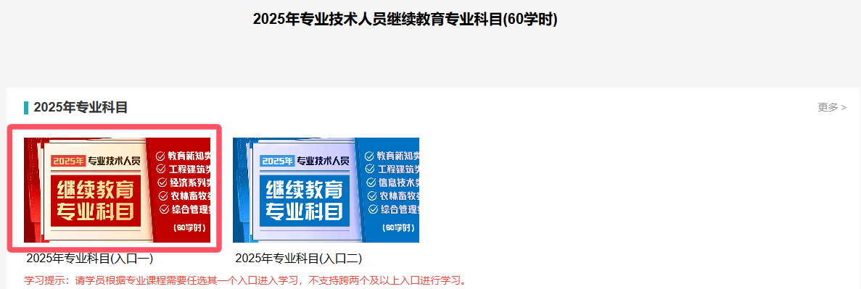
1.选择红色封面专业科目入口一，在“课程培训”页面，确认项目分类，点击“立即购买”按钮，进入项目购买页面。
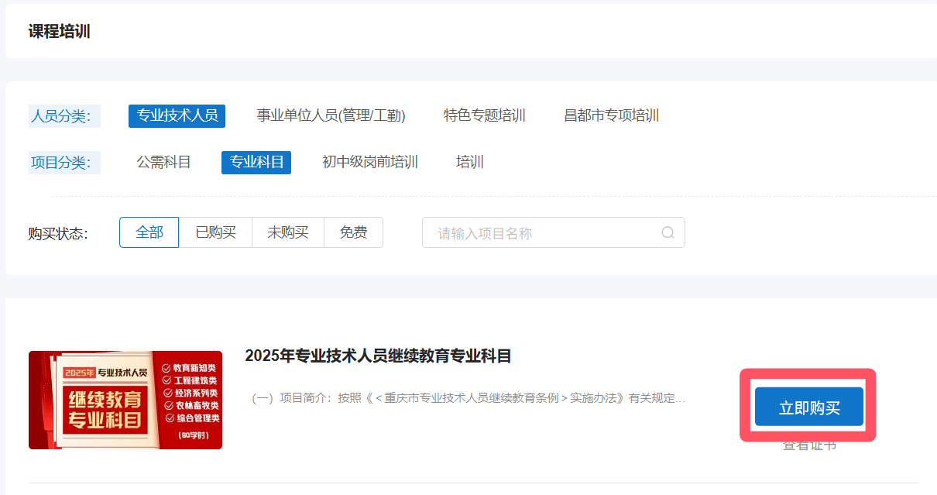
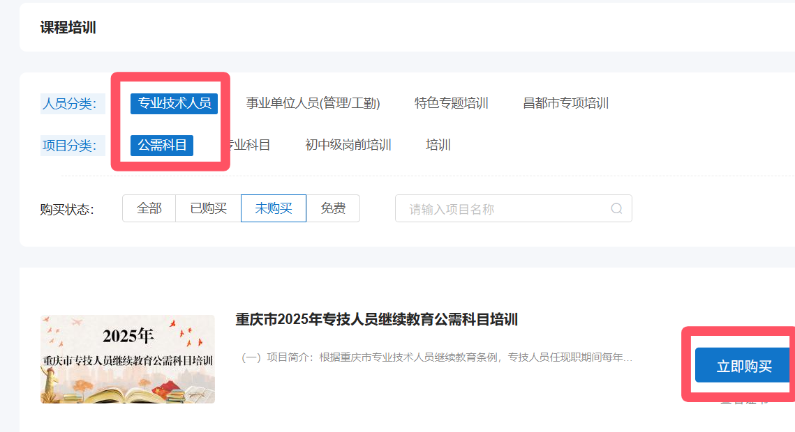
2.订单支付。选择“立即申请”或“以后申请”发票，提交订单进行支付，平台支持使用支付宝、微信或银联进行在线支付。缴费成功后，在“我的发票”对应订单处，进行查看或补开发票等操作。

（二）团体购买。

1. 账号注册。
若未注册的参训人员较少，可由学员在平台上自主注册。
若单位未注册人数超过10人，可指定专人将未注册的参训学员名单（附件2）发送至2020gxkm@cqhrsp.com邮箱，在收到邮件后2个工作日内，由市人服中心工作人员统一为未注册的学员注册账号，注册完毕会回复邮件，请注意查看邮件通知。

2. 统一缴费。
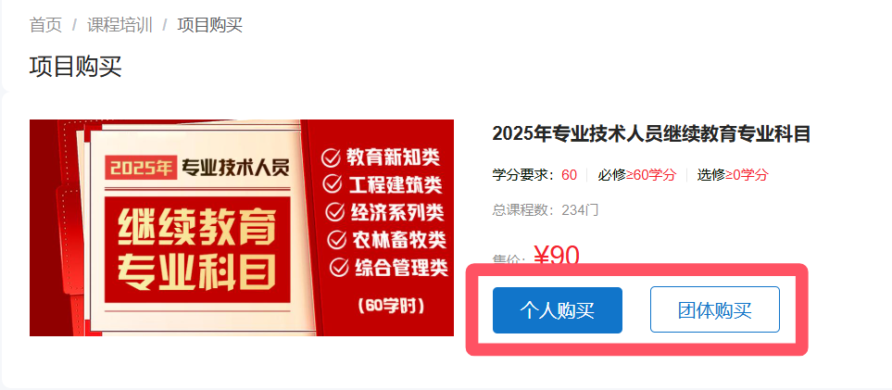
指定单位专人用个人账号登录学习平台，在项目购买页面，选择“团体购买”，输入或者复制粘贴需参训学员的身份证号码，输入完成后点击“立即购买”，等待系统验证，若学员账号存在且未购买对应学习计划，即可提交订单；购买成功，学员即可登录进行学习。如购买失败，可在页面左下角点击“下载错误文件”，查看原因后进行修改并重新提交订单。

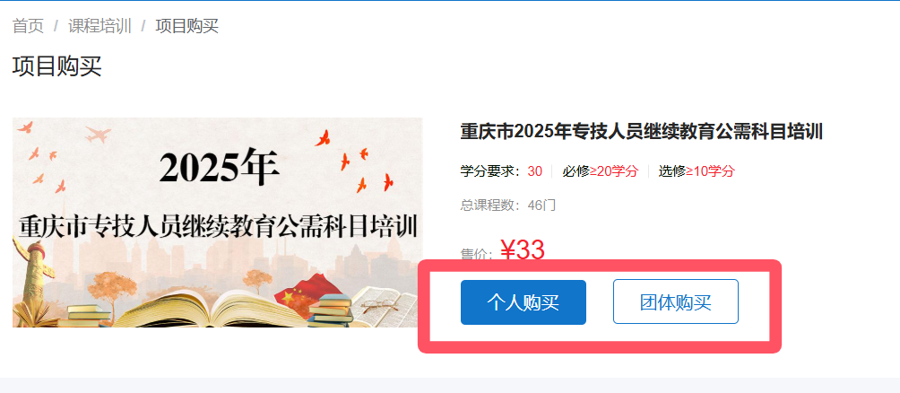
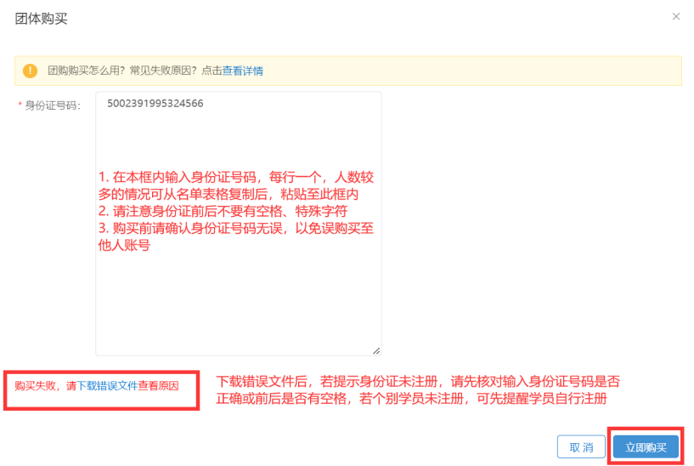
注意事项：
人员数量较多的情况，可直接从名单表格中复制身份证号码粘贴至输入框内，仅复制身份证号码，每行一个，请注意身份证中字母X大写，身份证前后不要有空格、特殊字符。

3.提交订单，申请发票。
在订单提交页面，可选择“立即申请”或“以后申请”发票。提交订单后，选择支付宝、微信或银联进行在线支付。缴费成功后，在“团购订单”对应订单处，进行查看或补开发票等操作。

（三）在线学习。
PC电脑端网页学习：
1. 购买成功后点击“课程培训”，找到已购买项目进入学习，根据继续教育培训要求学习完成规定学时课程，方可获得证书。
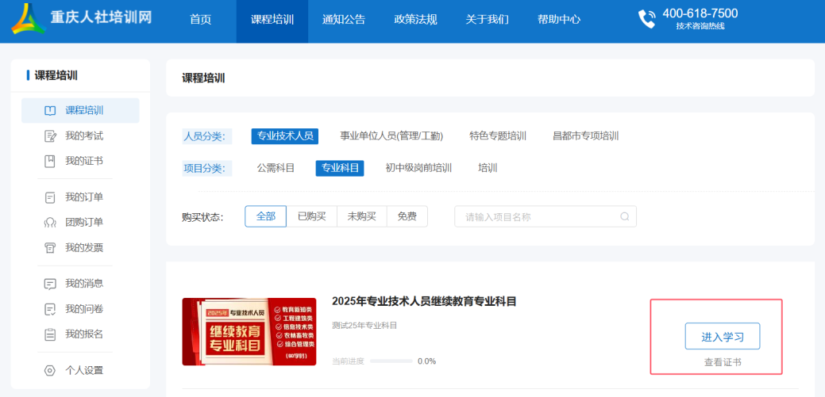
2. 点击“进入学习”进入课程列表展示页面，选择相应课程名称进入观看页面。

注意事项：
（1）通过“学分要求”和“计划完成度”查看项目完成情况。
（2）在课程展示页面，可通过切换页码查看所有课程。
（3）一个课程有多个章节，需学习完每个章节才可获得学分。
手机移动端学习：
1.关注微信公众号。通过搜索“重庆市人力资源开发服务中心”或者扫描下方二维码关注市人服中心微信公众号。

（微信公众号）
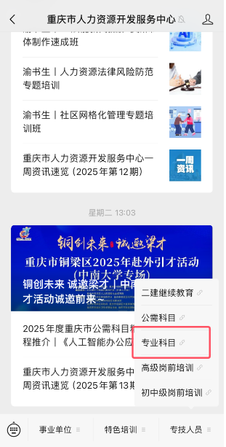
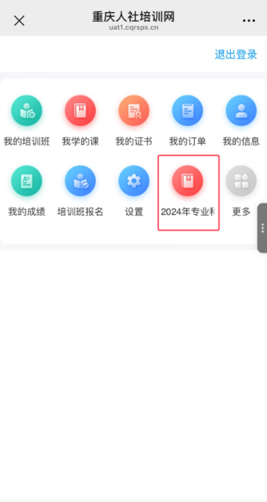
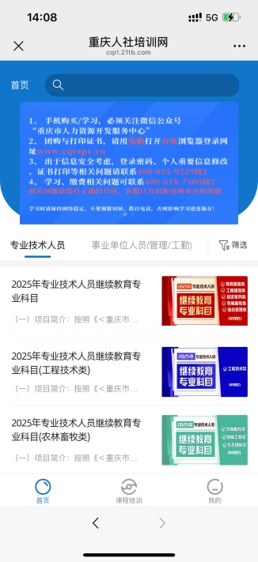
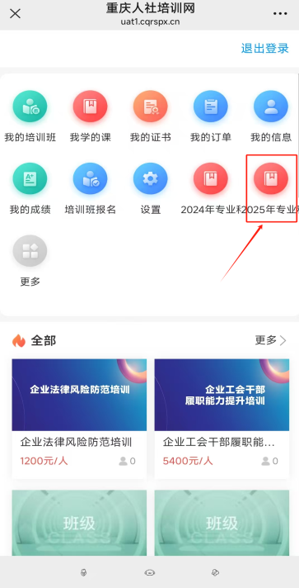
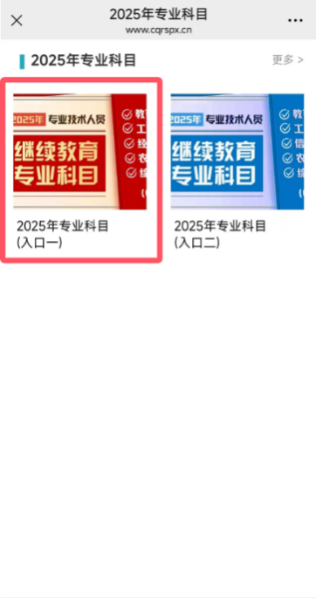
2. 进入微信公众号选择继续教育栏目中的公需科目/专业科目，进入登录页面，输入用户名及密码即可登录。登录后在首页自主选择培训项目，跳转至项目详情页点击“立即购买”，确认购买项目信息无误后使用微信支付。
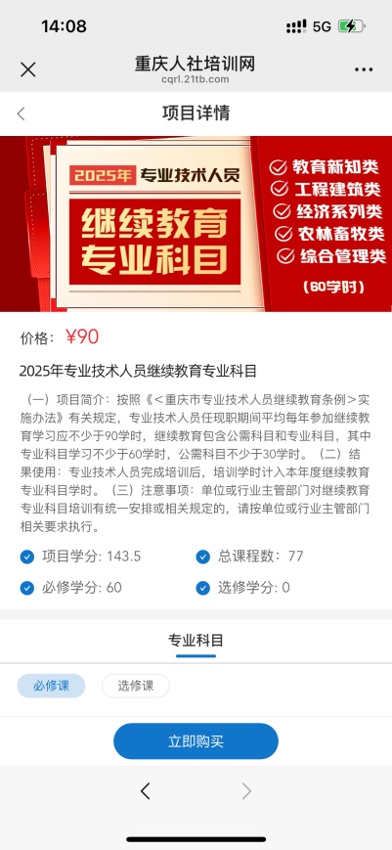
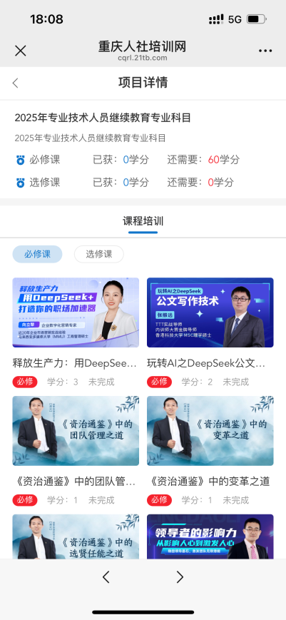
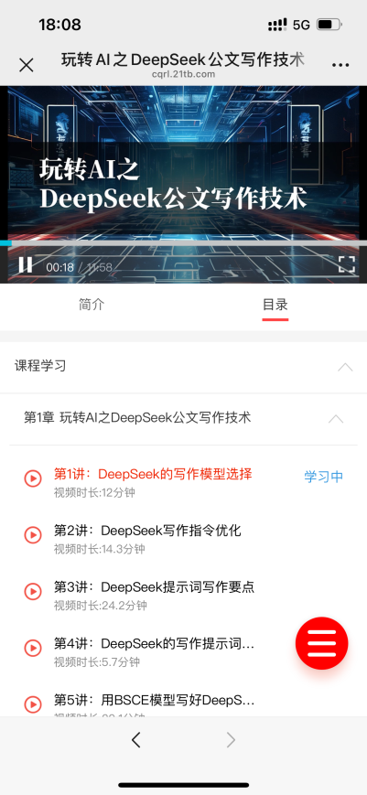
3.购买完成后，在“课程培训”页面点击已购买的项目，然后点击课程即可进入学习页面，课程播放页面中有多个章节时需学习完成每个章节才可获得学分。

（四）打印证书。
达到培训项目要求的学分后，返回课程培训页面，在导航栏选择“我的证书”，查看已完成的培训计划，点击按钮“打印证书”，按照提示完善个人信息后即可打印合格证书。
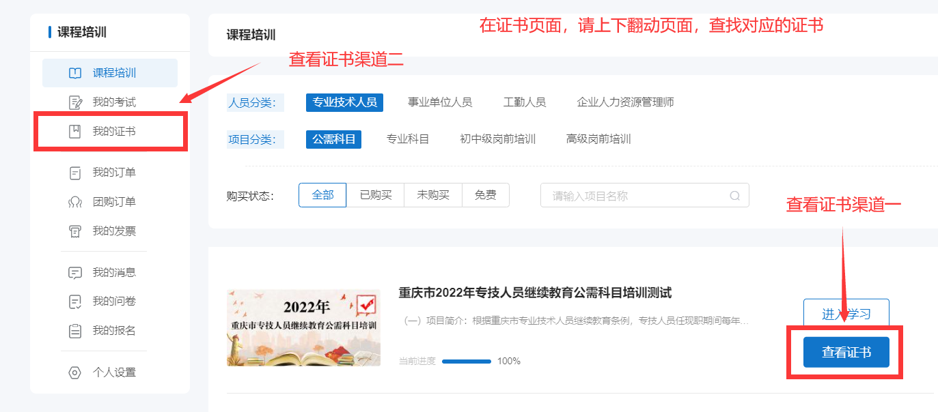
注意事项：
组织机构选择贵单位，若查找不到贵单位，请选择您档案所在区县。

（五）电子发票。
在左边导航栏选择“我的发票”，在已缴费的订单右侧“查看发票”，可打印或下载电子发票。若提交订单时选择“以后申请”，可在已缴费的订单右侧点击“申请开票”补开发票。
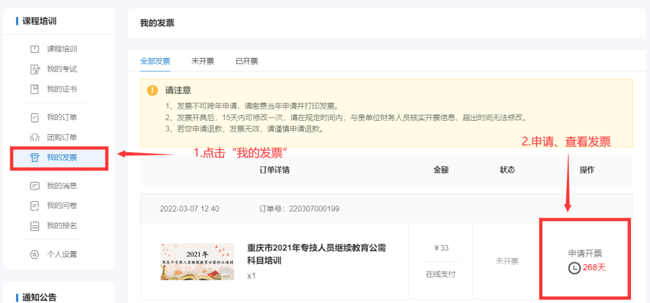
注意事项：
1. 请在缴费当年申请发票，申请开票成功15日内可修改发票1次。
2. 开票前，请与贵单位的财务人员核实开票信息，以免填写错误。

（六）咨询方式。
1. 账号注册、登录、证书问题咨询：400-023-9229，按1选择登录注册问题。
2. 学习技术咨询热线：400-618-7500，按2售后服务。
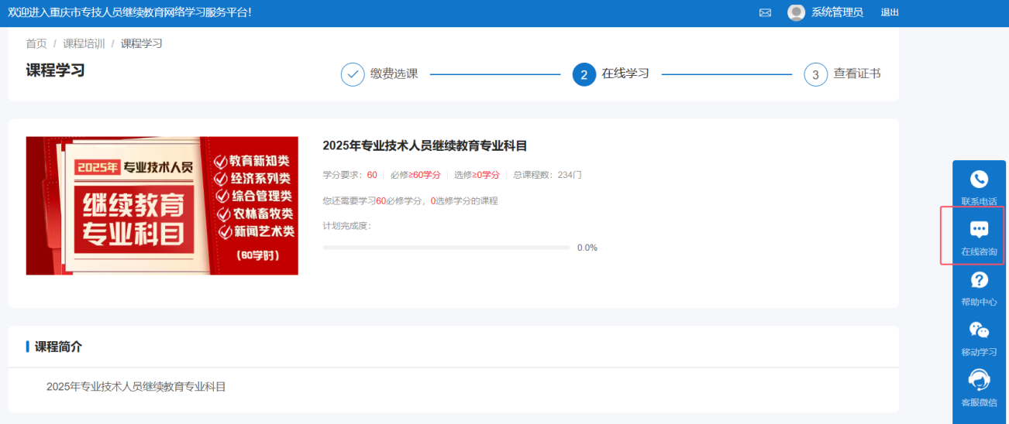
3. 在线客服：在首页侧边栏选择在线客服，可进行技术操作咨询。

四、专业科目入口二培训方式

（一）学习计划购买。
1. 选择蓝色封面专业科目入口二课程培训，根据课程需求选择对应的专业培训项目。

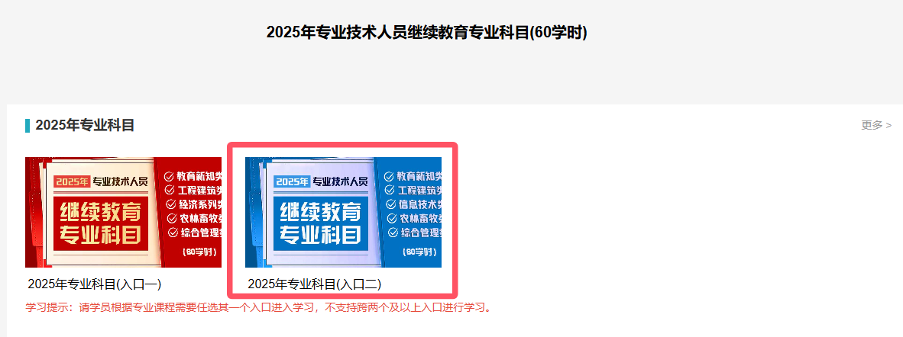

（二）个人购买。
1. 提交订单。点击“报名”后，在项目购买页面，核实个人信息无误后，选择“提交订单”，进入支付页面。


2. 订单支付。提交订单进行支付，平台支持使用支付宝、微信或银联进行在线支付。缴费成功后，在“个人空间”－“我的订单”处，开具发票 。

（三）团体购买。

1. 统一缴费。
指定单位专人登录学习平台，在项目购买页面，选择“团体报名”，输入参训学员的身份证号码，输入完成后点击“确定”，等待系统验证，若学员账号存在且未购买对应培训，即可提交订单；购买成功，学员即可登录进行学习。如购买失败，可查看错误信息后进行修改并重新提交订单。

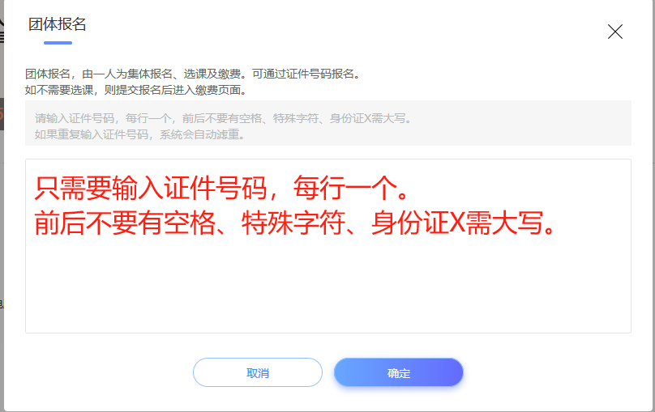


2. 提交订单，申请发票。
提交订单进行支付，平台支持使用支付宝、微信或银联进行在线支付。缴费成功后，在“个人空间”－“我的订单”处，开具发票。

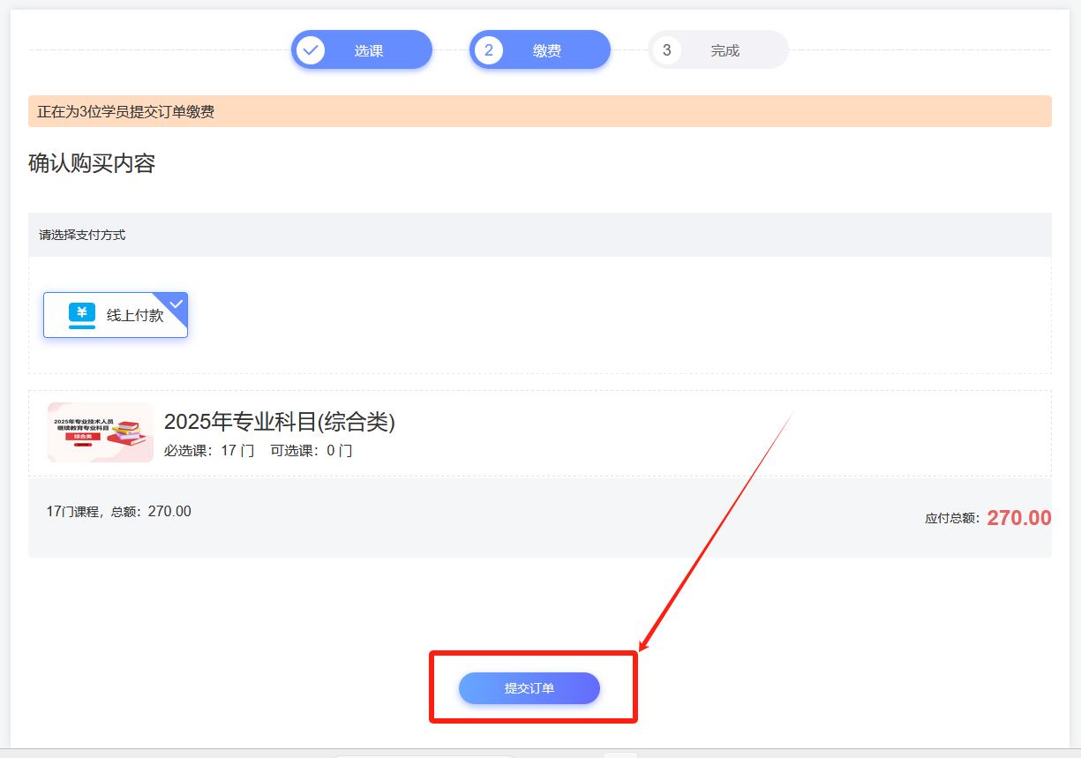

（四）PC端网页学习。
1. 购买成功后点击“去学习”，找到相应培训班进入学习，根据培训项目要求自选完成对应学时的课程，方可获得证书。


2. 在课程展示页面选择相应课程名称，点击“课程学习”进入观看页面。

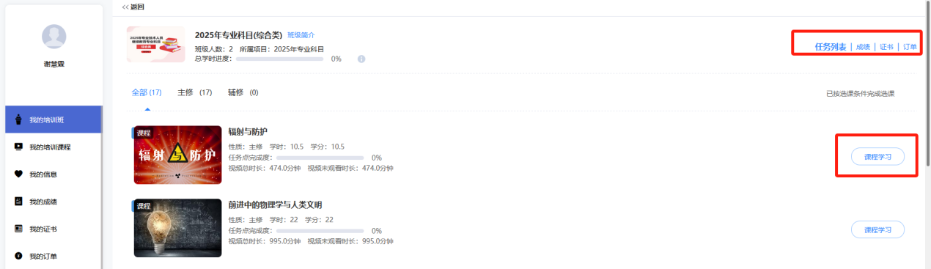

（五）移动端学习。
1. 关注微信公众号：通过搜索“重庆市人力资源开发服务中心”进入微信公众号选择继续教育栏目中的“专业科目”，进入登录页面，输入手机号及密码即可登录。登录后在培训栏目中根据实际情况自主选择培训项目，跳转至项目购买页面，确认购买项目信息无误后使用微信支付。
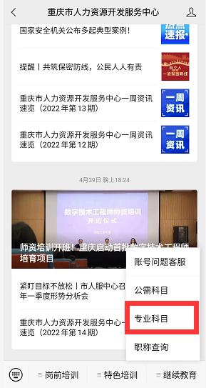
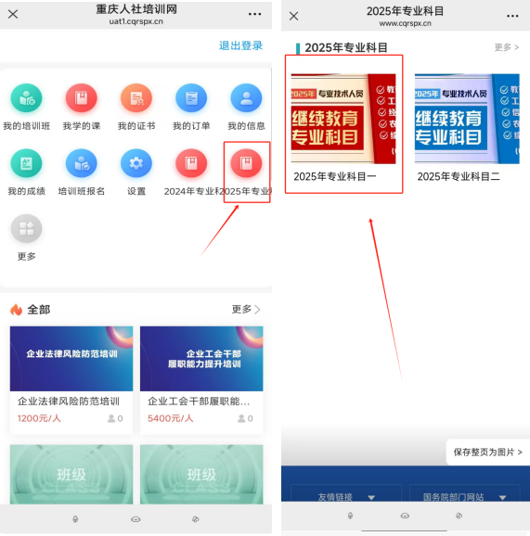
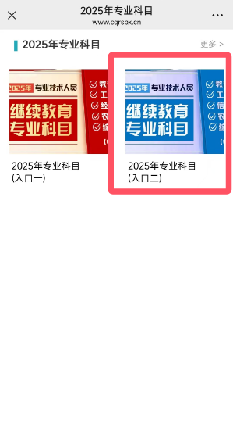
在课程展示页面点击具体的课程即可进入到课程播放页面，课程播放页面中选择相应的章节即可进行学习。

注意事项：
（1）在课程展示页面上下滑动可以查看所有课程。
（2）在课程展示页面点击“我的进度”可以查询目前完成情况。

（六）打印证书。
完成培训项目的学习要求的学分后，返回我的证书页面，点击对应培训项目后面的按钮“查看证书”即可打印合格证书。合格证已采用电子印章，无需加盖鲜章。

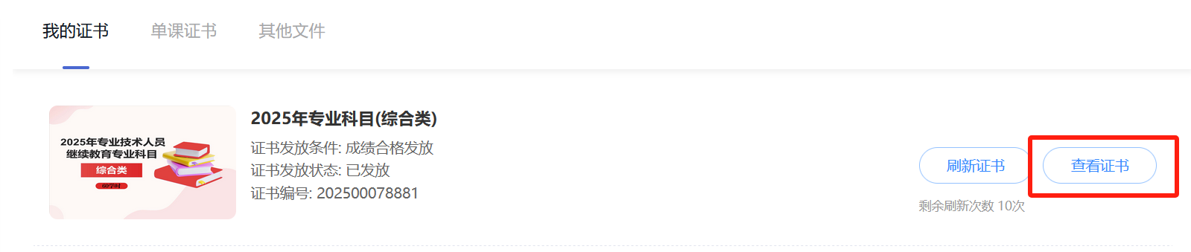
注意事项：
（1）目前仅支持PC网页端打印证书。
（2）如涉及单位等信息变更，可于个人信息页面更新后，点击“刷新证书”，证书信息即可更新。

（七）电子发票。
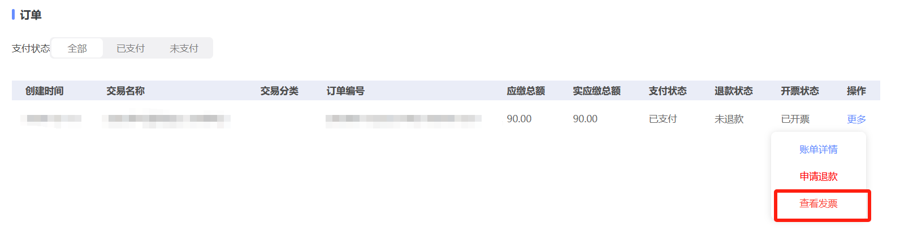
缴费成功后，从首页右上方点击“进入空间”，于左侧标签我的订单中，选择相应订单点击“申请票据”，申请成功后，点击“更多”－“查看发票”，即可成功下载发票。

